2019

Manual del usuario

Keystone Solution

**Programacion visual**

**Nombre: Adolfo Heriberto Baez otero**

**Matricula: 1643878**

**L-m-v: n1**

**Tabla de contenido**

Como correr el programa 2

Pantalla Principal 3

Contenido Completo 4-13

# 

# Como correr el programa

# *Nota importante: la base de datos se creo de manera local, lo cual quiere decir que se encuentra en un servidor local, una vez mencionado esto, sigamos adelante con el procedimiento para ejecutar el programa.

# 

Ubicar y abrir la carpeta contenedora del proyecto

# 

Seleccionar el acceso directo del programa y ejecutar como administrador

# 

Lo primero que se muestra al abrir el programa es una imagen splash que dura aproximadamente 5 segundos

# Pantalla Principal

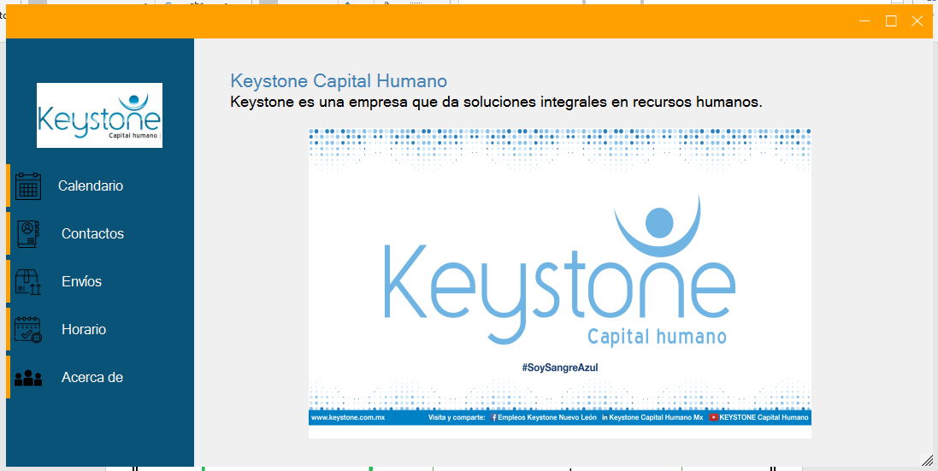

Esta es la pantalla inicial del programa. Es una pantalla en donde se muestra el menú completo del software y una breve descripción de la empresa para la cual se realizó el programa

# Contenido Completo

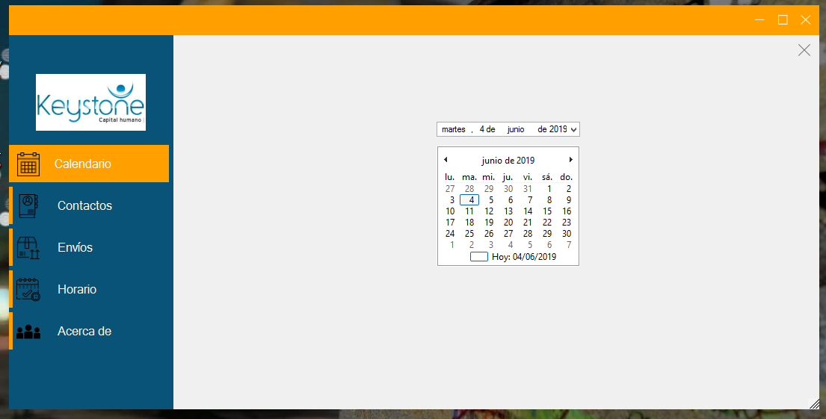

Si seleccionamos esta sección nos muestra un calendario simple y un data picker en dado caso que se utilice

Si seleccionamos esta sección nos muestra la información relacionada a los contactos que soliciten guías de envío

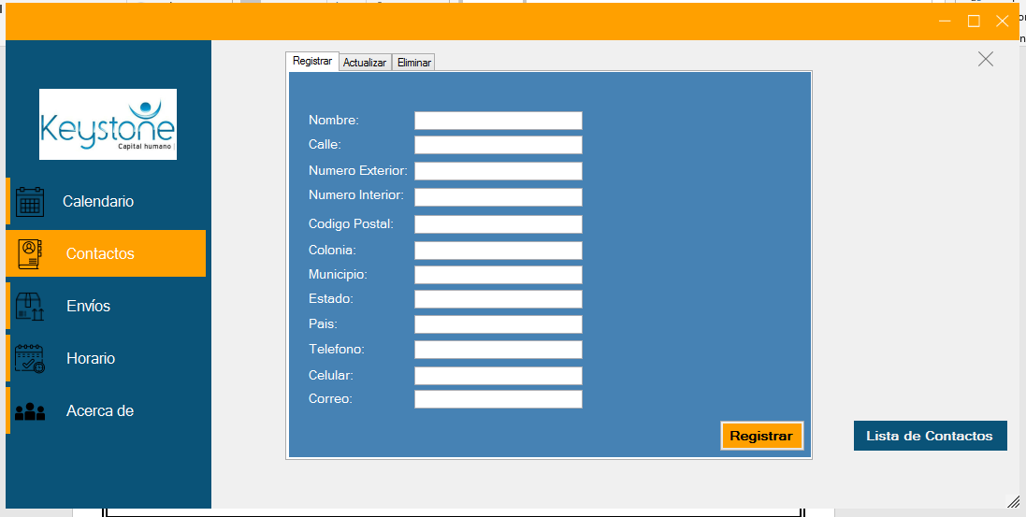



Si seleccionamos esta sección nos muestra los campos requeridos para crear un nuevo contacto, así como su correspondiente botón de registrar

Si seleccionamos esta pestaña de actualizar nos muestra una sección donde se aprecia una barra de búsqueda de contactos basada en el nombre, así como sus respectivos campos y botón de actualizar datos

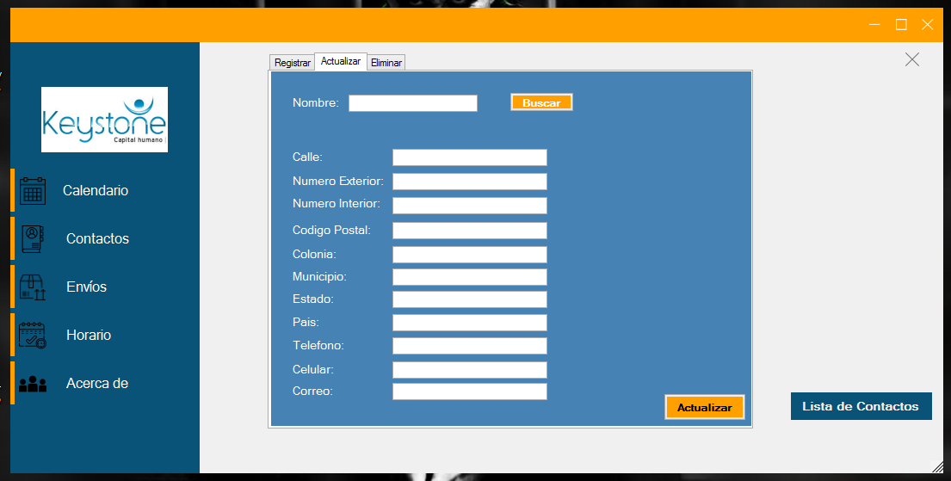

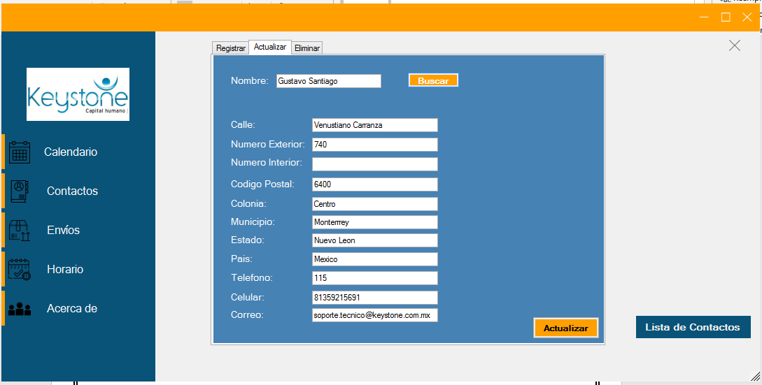

Suponiendo que ya hemos registrado un contacto y lo queremos actualizar o alguno de sus campos, colocamos su nombre y clicamos en buscar y nos muestra los campos registrados anteriormente.

Si ya se realizaron los cambios necesarios en algún campo, pulsamos actualizar y si todo salió correctamente nos mostrará un mensaje de confirmación donde nos mencione que los datos fueron actualizados correctamente

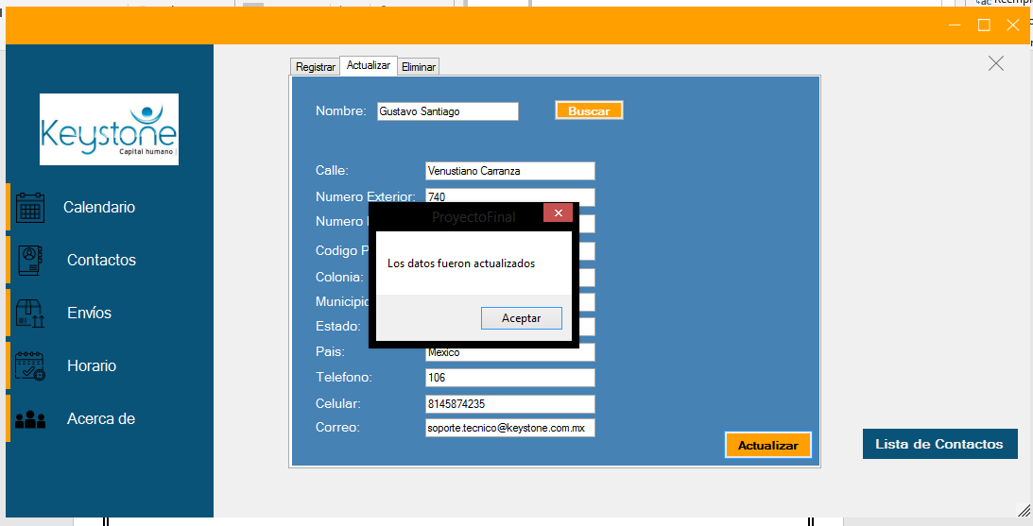

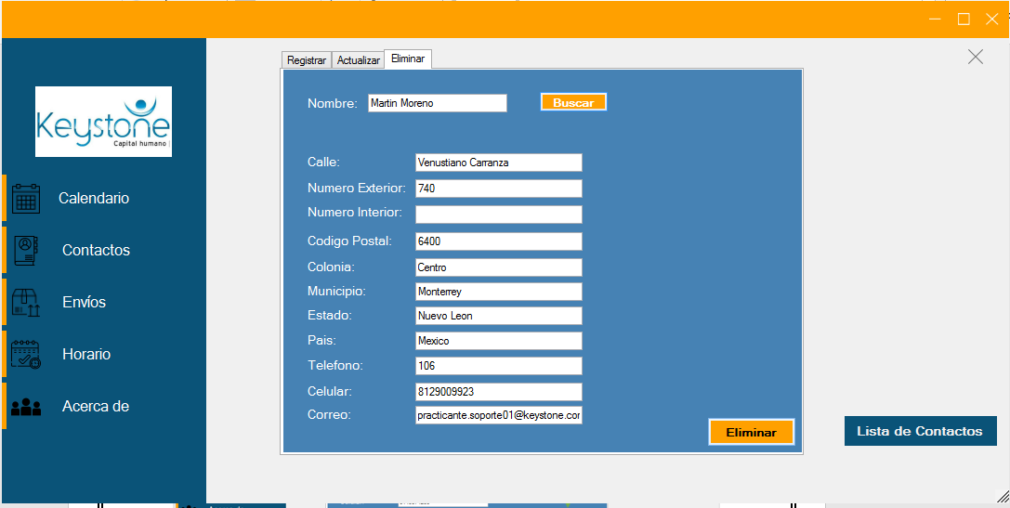

Si ya se realizaron los cambios necesarios en algún campo, pulsamos Eliminar y si todo salió correctamente nos mostrará un mensaje de confirmación donde nos mencione que los datos fueron eliminados correctamente

Suponiendo que ya hemos registrado un contacto y lo queremos eliminar o alguno de sus campos, colocamos su nombre y clicamos en buscar y nos muestra los campos registrados anteriormente.

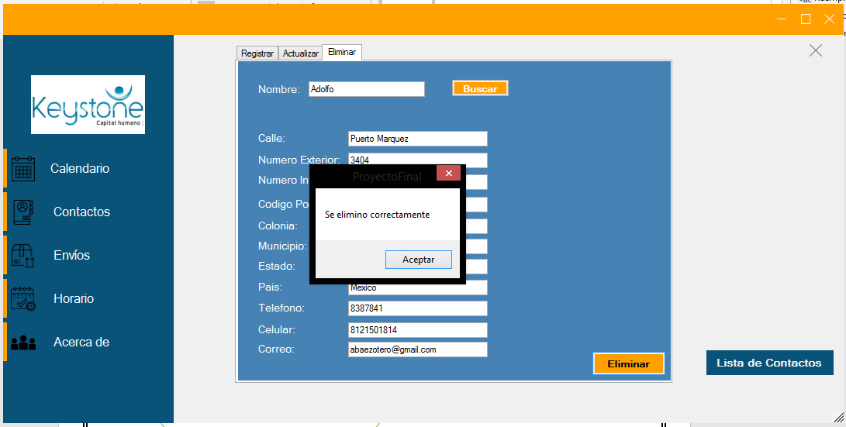

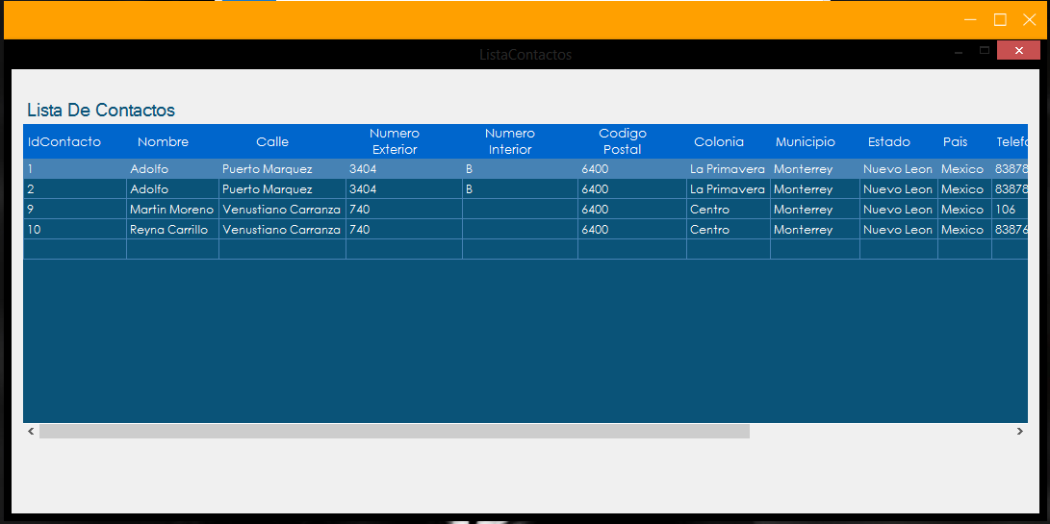

Al pulsar el botón de Lista de contactos nos muestra un listado en donde se podrá observar todos los contactos que se han creado y están almacenados en la base de datos

Si seleccionamos la parte de Envíos nos muestra un layout correspondiente a lo que tenga que ver con las guías de envío

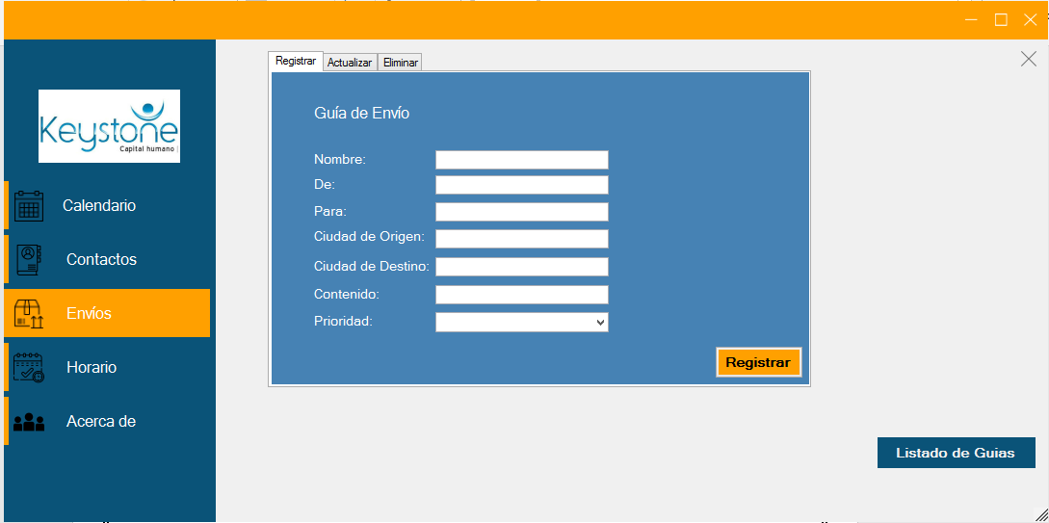



Si seleccionamos esta sección nos muestra los campos requeridos para crear una nueva guía de envío, así como su correspondiente botón de registrar

Si seleccionamos esta pestaña de actualizar nos muestra una sección donde se aprecia una barra de búsqueda de guías basada en el nombre, así como sus respectivos campos y botón de actualizar datos

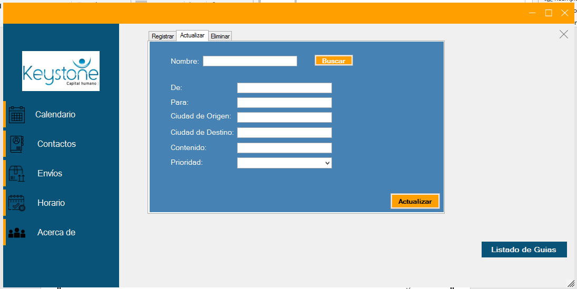

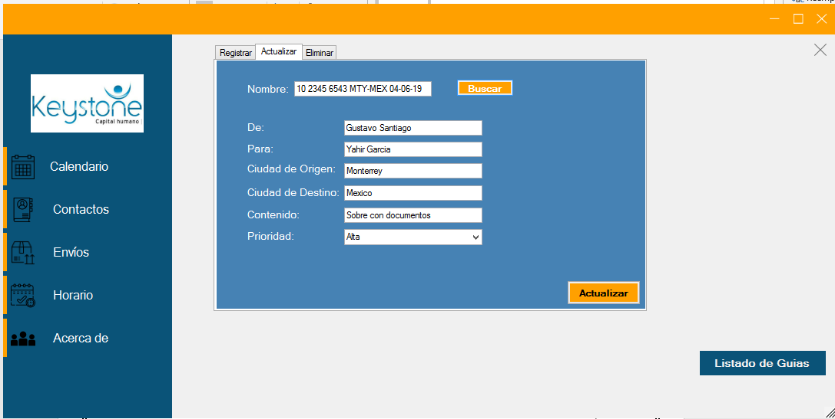

Si ya se realizaron los cambios necesarios en algún campo, pulsamos actualizar y si todo salió correctamente nos mostrará un mensaje de confirmación donde nos mencione que los datos fueron actualizados correctamente

Suponiendo que ya hemos registrado una guía y la queremos actualizar o alguno de sus campos, colocamos su nombre y clicamos en buscar y nos muestra los campos registrados anteriormente.

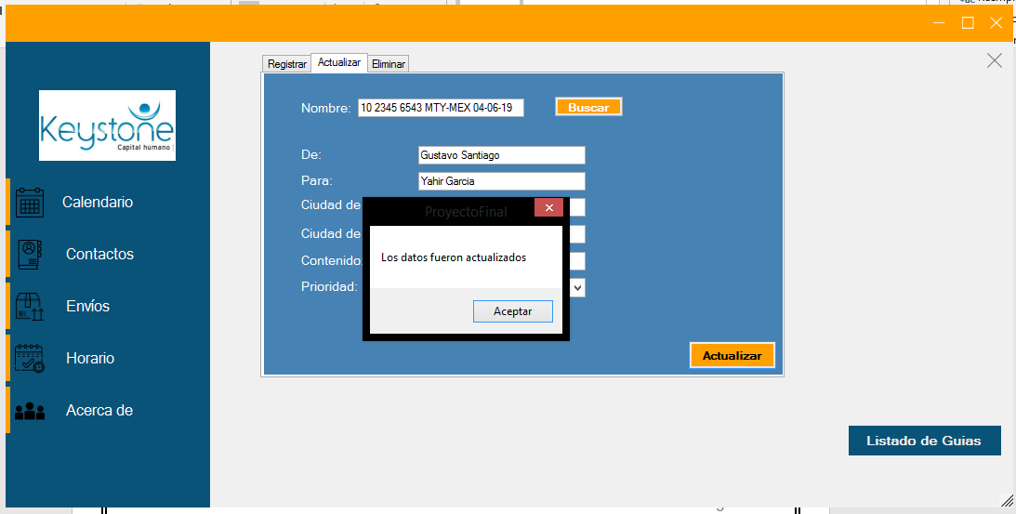

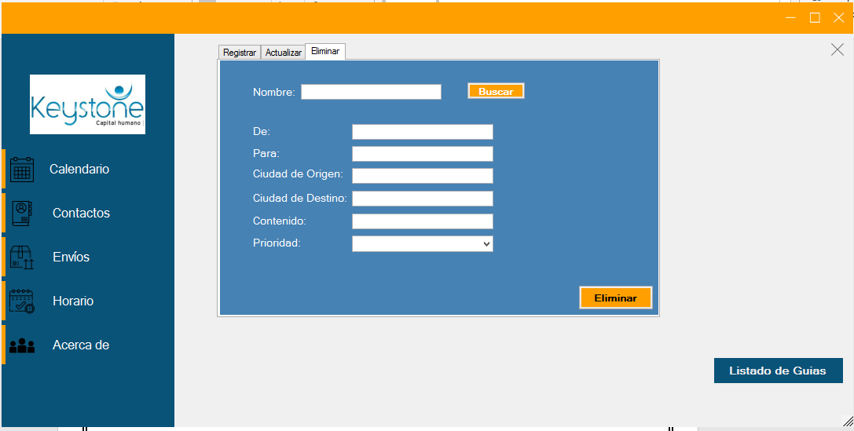

Si seleccionamos esta pestaña de actualizar nos muestra una sección donde se aprecia una barra de búsqueda de guías basada en el nombre, así como sus respectivos campos y botón de actualizar datos

Si ya se realizaron los cambios necesarios en algún campo, pulsamos eliminar y si todo salió correctamente nos mostrará un mensaje de confirmación donde nos mencione que los datos fueron eliminados correctamente

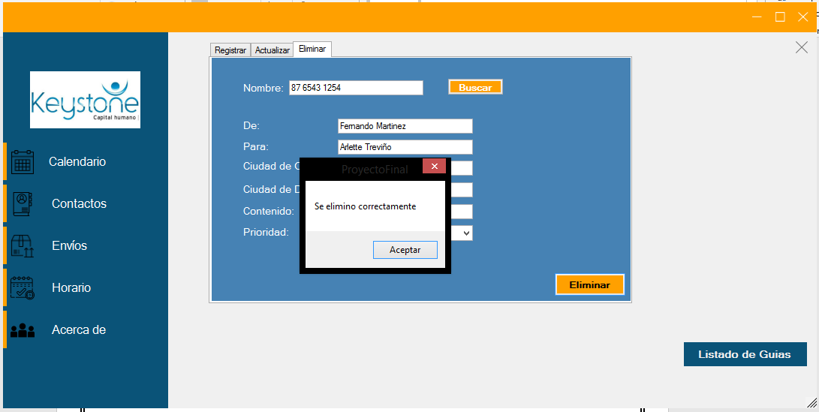

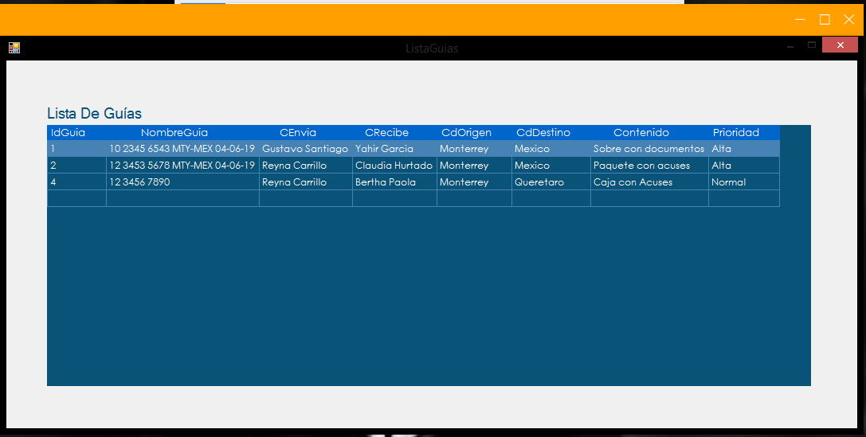

Al pulsar el botón de Lista de guías nos muestra un listado en donde se podrá observar todos los contactos que se han creado y están almacenados en la base de datos

Si seleccionamos esta sección nos muestra el horario o el orden de envíos de guías o paquetes a los días asignados y destino

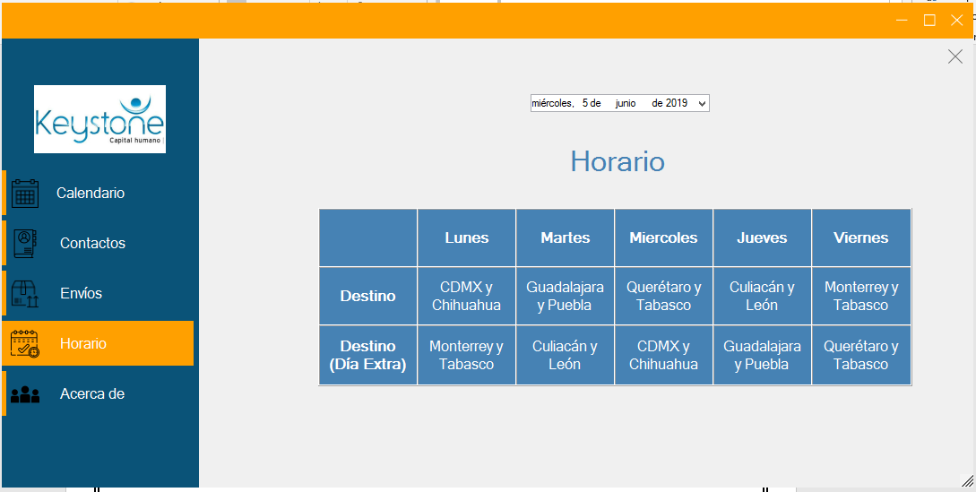

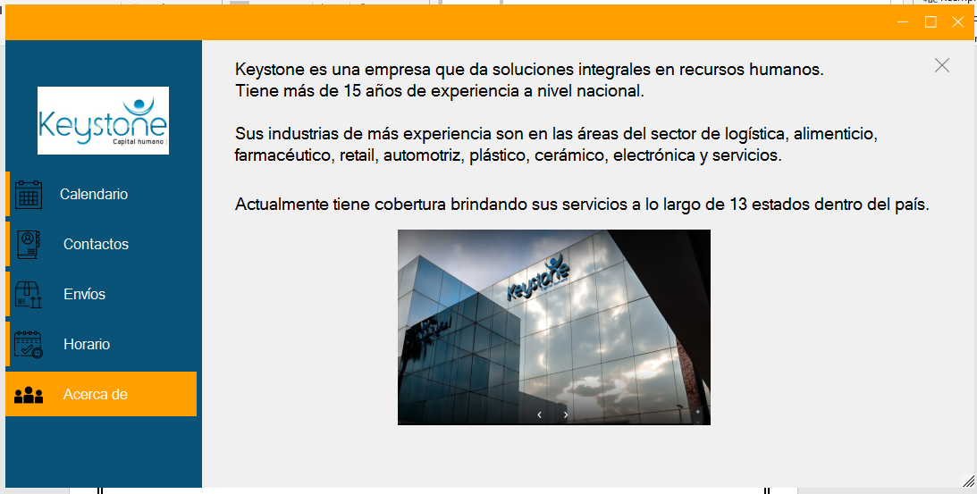

Si seleccionamos esta sección nos muestra una breve información o descripción de lo que se realiza en la empresa Keystone